non periodic signals (시간에 따른 변화)

periodic : spectrum -> 시간에 따른 내용 x

non - periodic : spectrogram -> 시간에 따른 내용 o

Chirp

시간이 지날수록 주파수가 변화

ex) 0-10hz -> 0->1->2->~~->9->10 이렇게 다 쓸면서 변화

signal = thinkdsp.Chirp(start = 220, end = 880)

wave = signal.make_wave()

위상 한바퀴 == 2파이

-> 천천히 돌면 저주파, 빨리 돌면 고주파

phaes ==

2파이*f*(t1) +

2파이*f*(t2) +

2파이*f*(t3) + ~~ == 세모 * 공집함

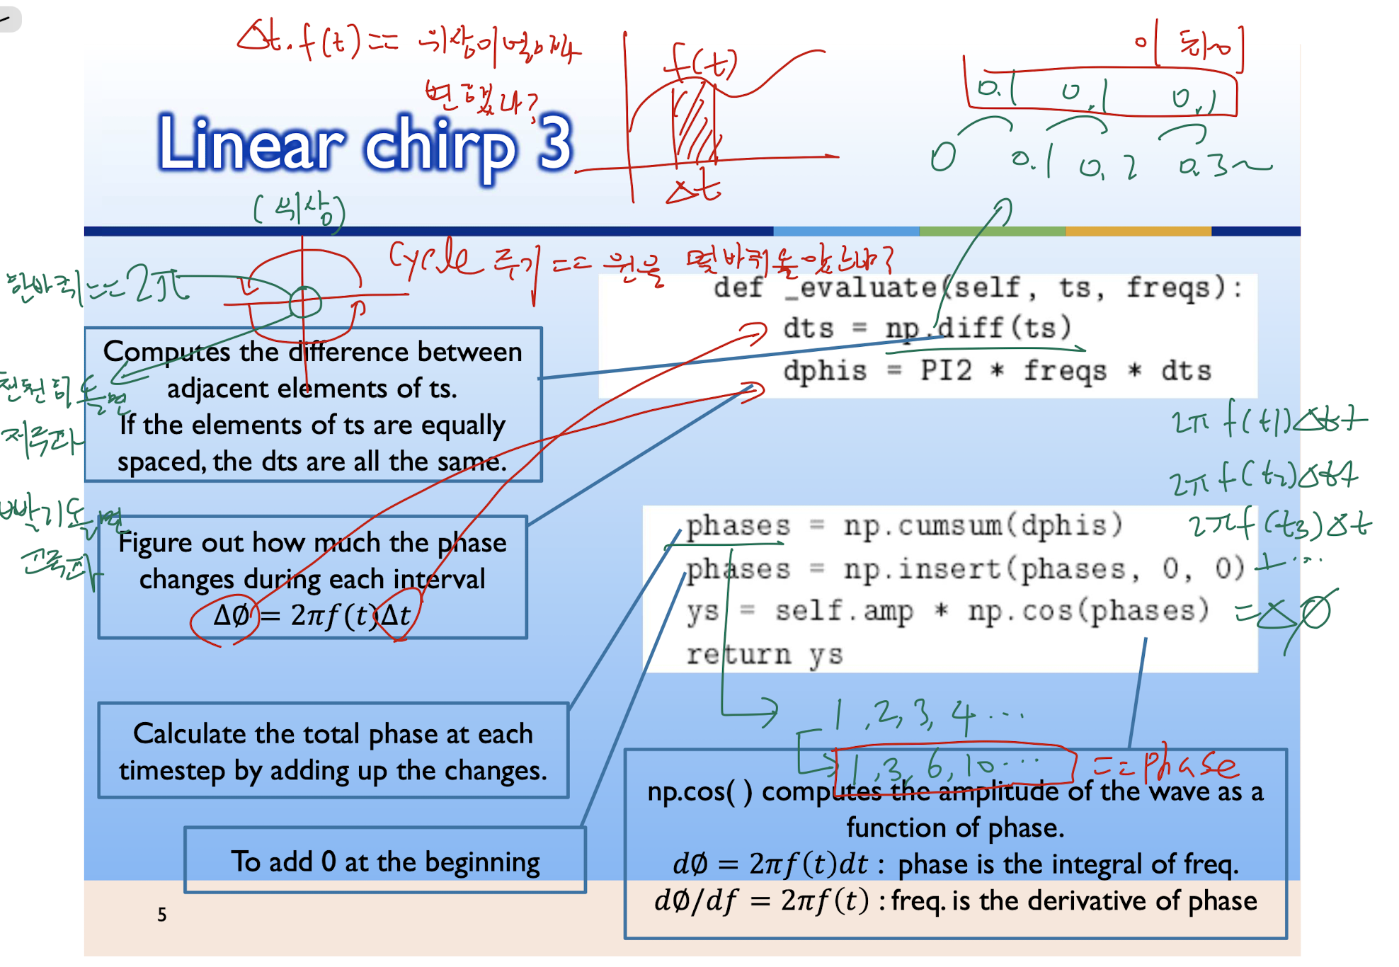

델타t * f(t) == 위상이 얼마나 변했나?

한바퀴 == 2파이

빨리 돌면 고주파, 천천히 돌면 저주파

각각 범위별 구한걸 cumsum으로 다 더한다(근데 다 더하는게 아니라, 축척 하면서 더해감) -> 그래야지 변화율을 알 수 있으니까? -> 이렇게 해야지 나중에 고주파로 바뀐다?

ex)

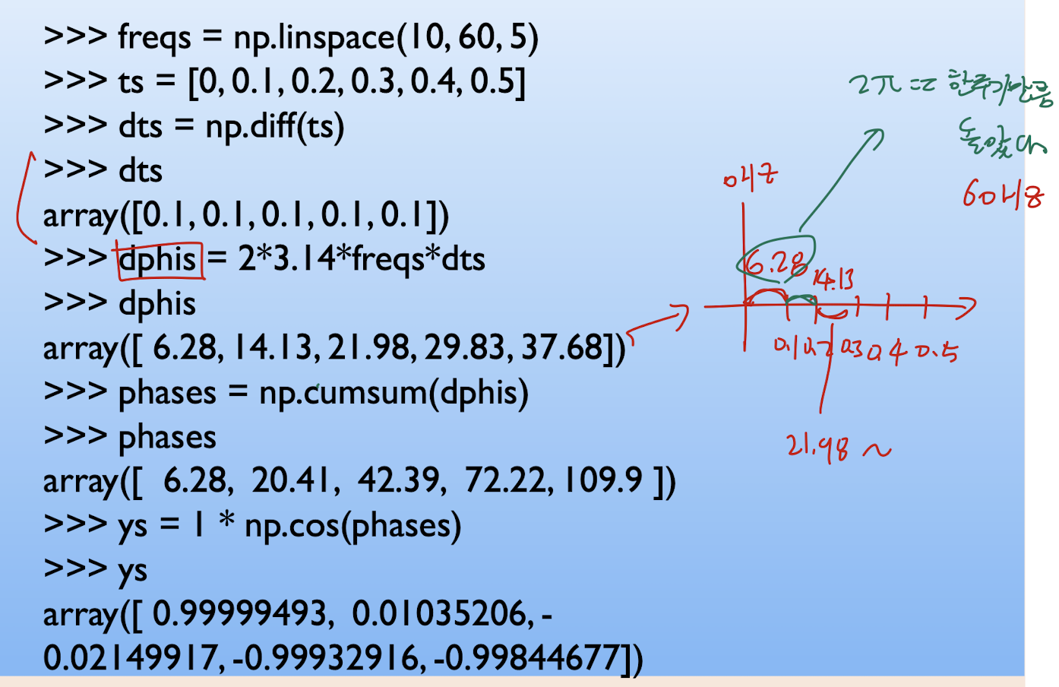  
freq == [10,22.5,35,47.5,50]

dts == 사이 간격

array[0] == 10 * 0.1 * 6.28 == 6.28

-> 2파이임

array[0] == 22.5 * 0.1 * 6.28 == 14.13

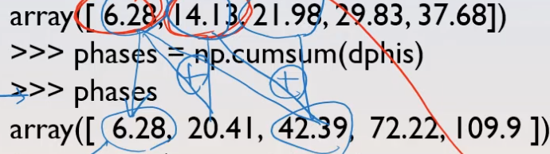 ->

위에꺼 == 블럭당 위상의 변화

아래꺼(누적) == 처음부터 해당 블럭까지 전체 위상의 변화

-> to cosine

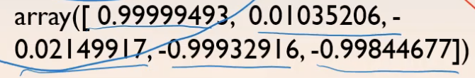

사람은 freq가 2배씩 커져야 1,2,4,8,16 ~~ / 1,2,3,4 ~~ 배 커진걸로 들음

== 로가리듬 형태

-> 즉 모든 음은 logarithmically하게 증가

220 A3, 440 A4, 880 A5

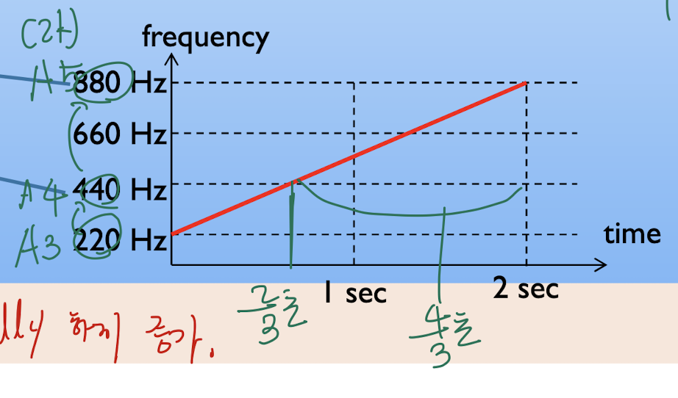

freq가 exponentially하게 증가하는 chirp 2

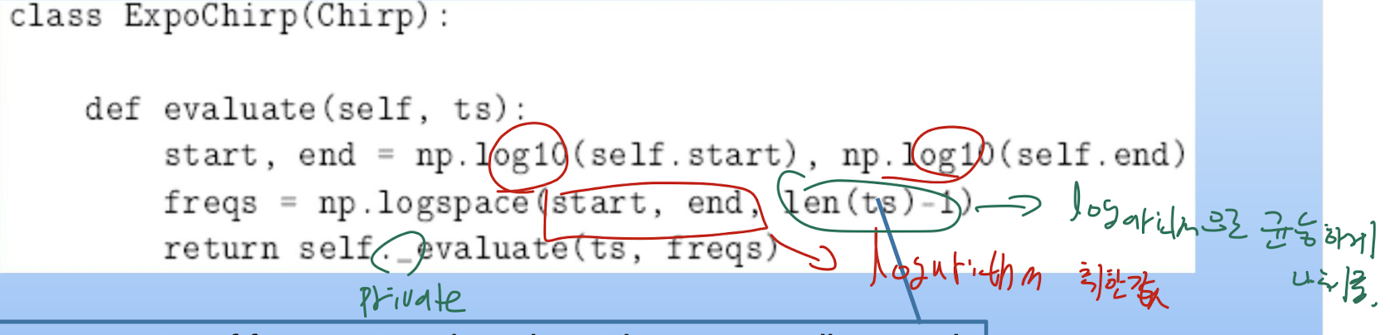

spectrum of a chirp

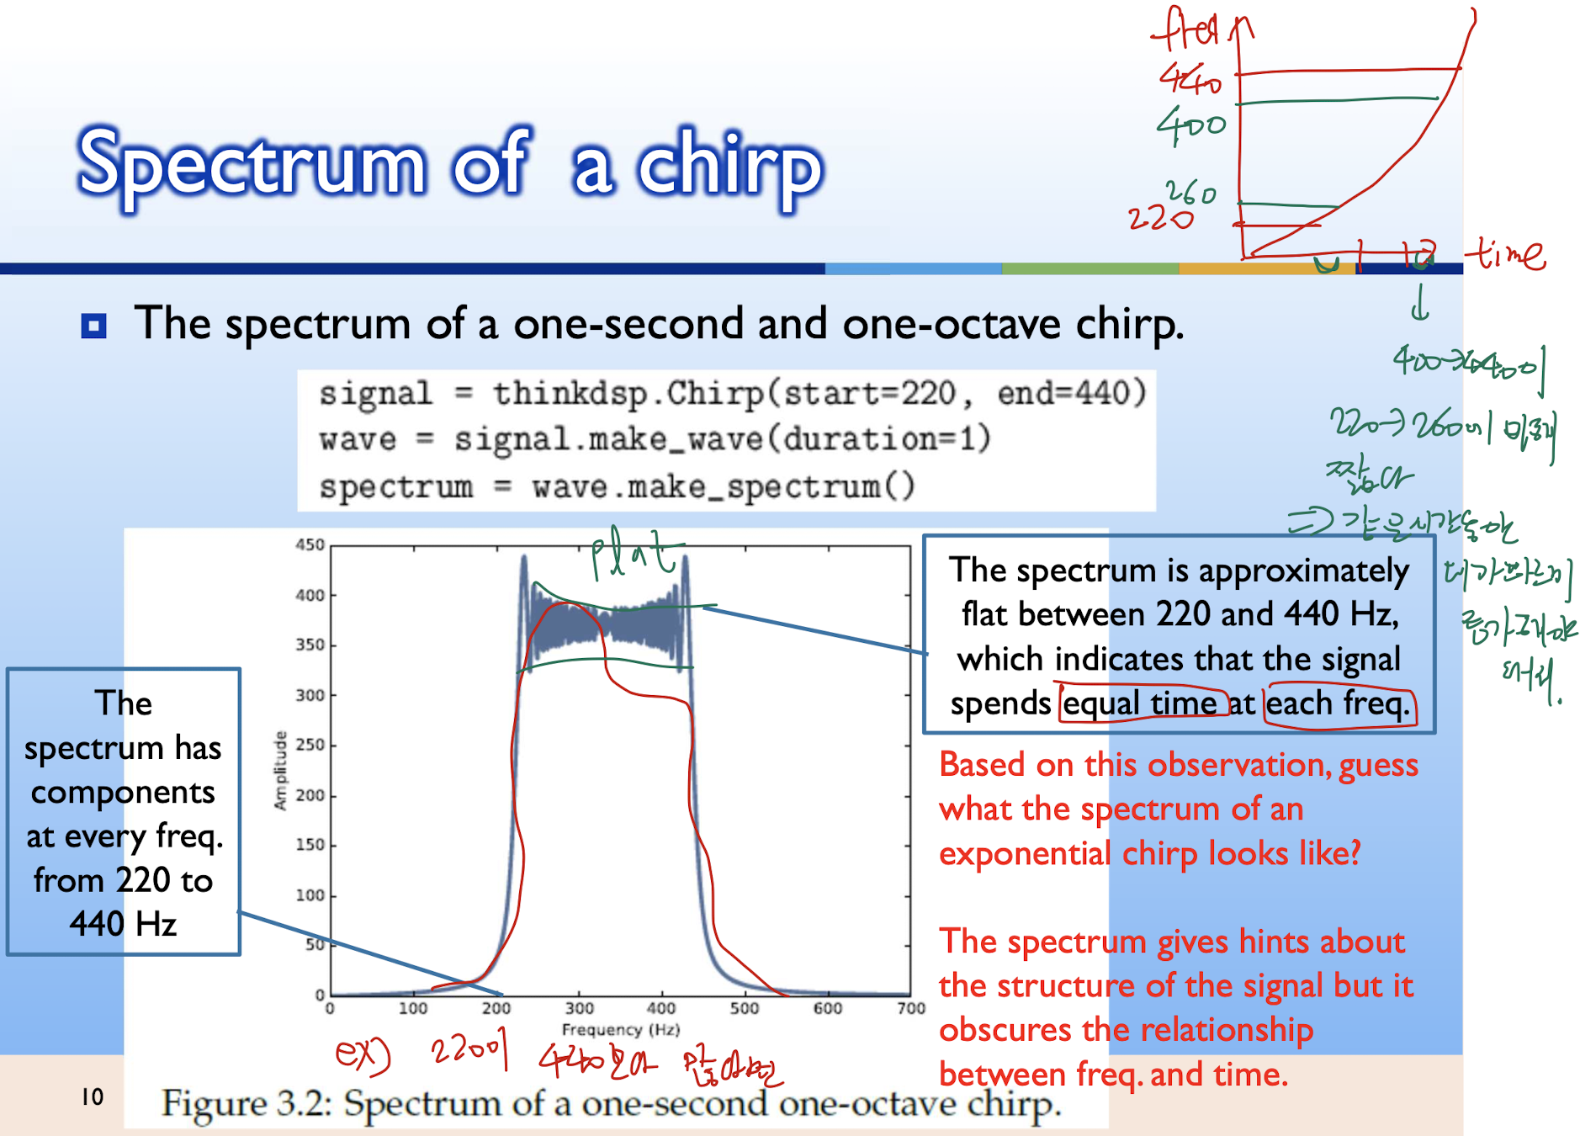

220 -> 440 chirp 그려본거

지글지글 하지만 사실은 flat한거임

exponential chirp의 경우에는 이렇게 exponential하게 증가함

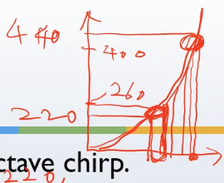

-> 220 -> 260 보다 / 400->440 이 주파수 머무는 시간이 짧다(빠르다)

spectrum은 시간의 변화가 없어서 어떻게 변하는지 모름

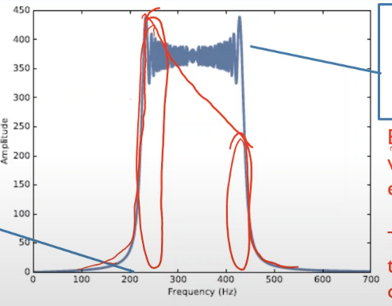이렇게 보일거임 -> 즉 시간의 변화 파악 불가

구조만 파악 가능

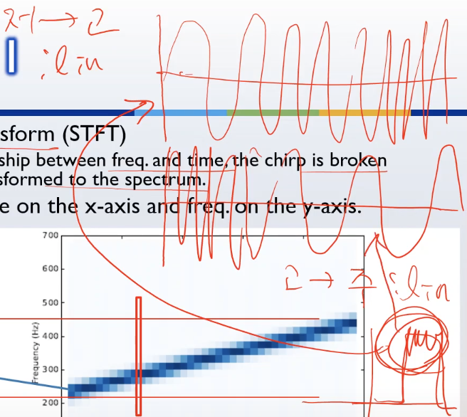

-> 이렇게 저에서 고 이든 / 고에서 저 이든 스팩트럼으로는 파악 x

spectrogram

-> 짧게 구간을 나눠서 따로따로 분석후 그림을 그림

색이 진할수록 세다

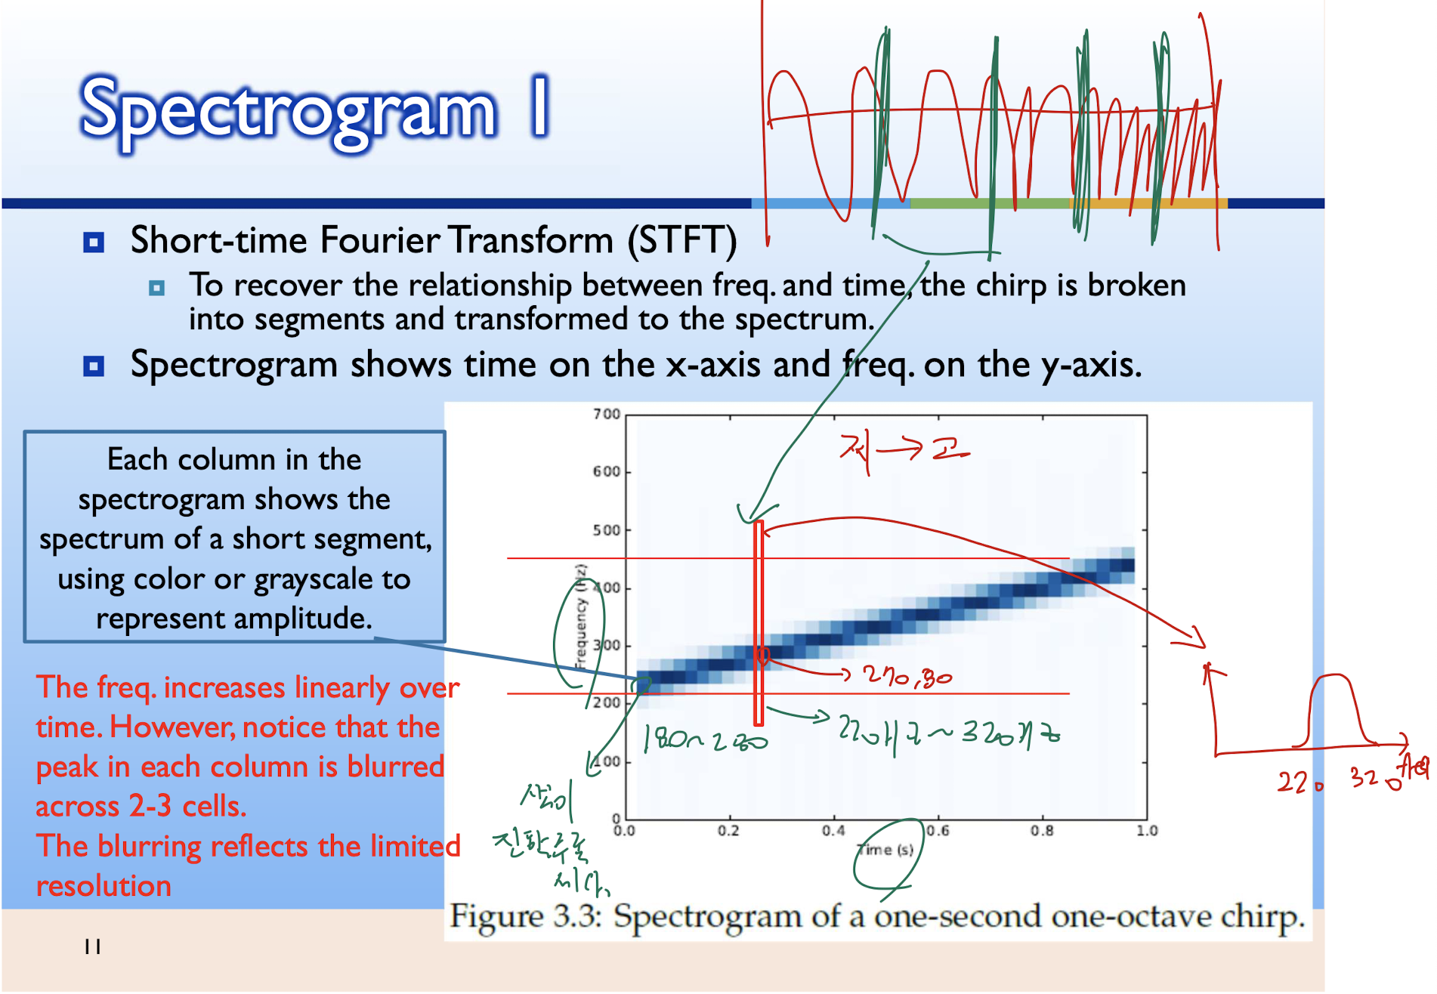

-> 시간이 지날수록 올라간다 == 저주파 -> 고주파로 이동 했다.

ex)

framerate == 11025 -> full range == 5512.5hz

seg_length = 512 -> 샘플링 512개를 하겠다

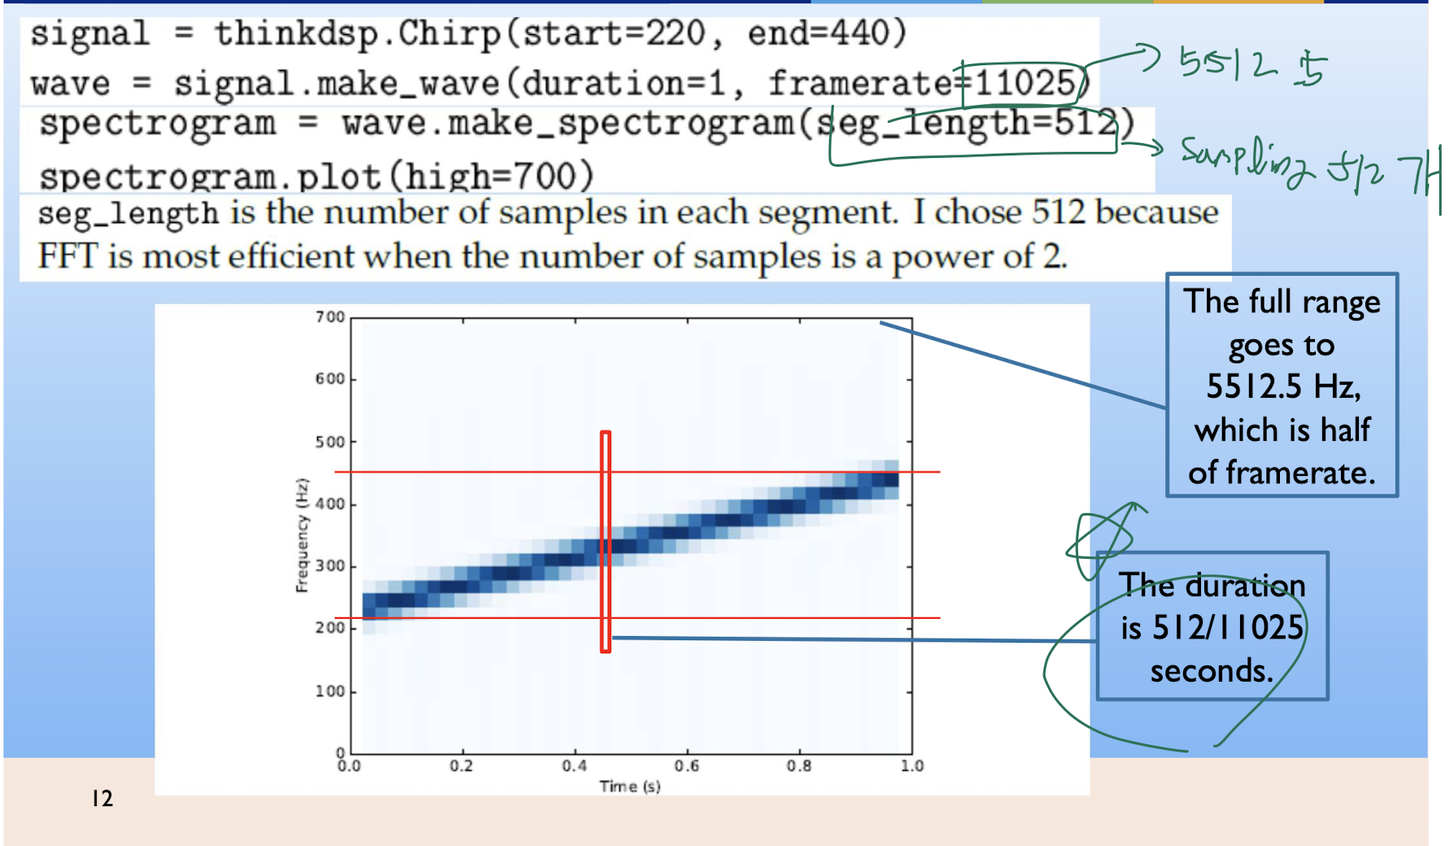

the gabor limit (불확실성의 원리와 비슷)

실제는 23 이여도 10 단위 였으면 20으로 들어가게됨 == gabor limit

time resolution == 해상도

-> 이전꺼 ex) 512(frames) / 11025(frames/sec) -> 0.046sec == 얼마나 뚜렷하게 볼건지

frequency resolution ==

512 frame -> 256freq

0 ~ 5512.5hz

즉 == 5512.5 / 256 == 21.53hz == 간격

일반적으로 freq.resolution == r/n

time resolution == n/r

둘이 반대 관계

하지만 sample 개수 무턱대고 올리면

time resolution 내려가지만,

freq resolution 올라간다.

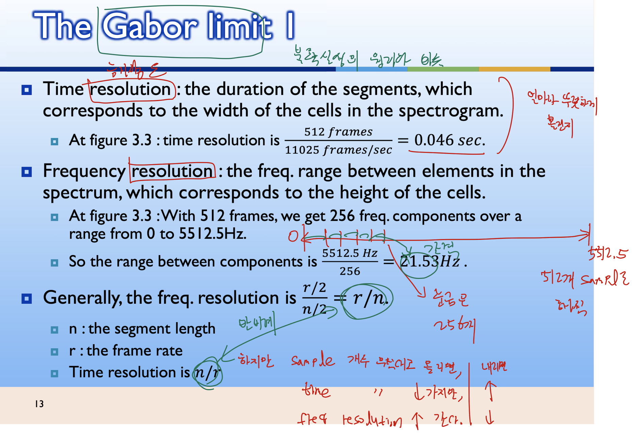

Leakage

non - periodic -> 스팩트로그램

DFT입력 -> spectrum -> 문제점 == beginning 과 end 에서 dis continuity 발생

짧으시간 이지만, 끊기는구간에서 고주파 성분이 엄청 발생 -> 원래 signal에는 있지 않았던 것들임

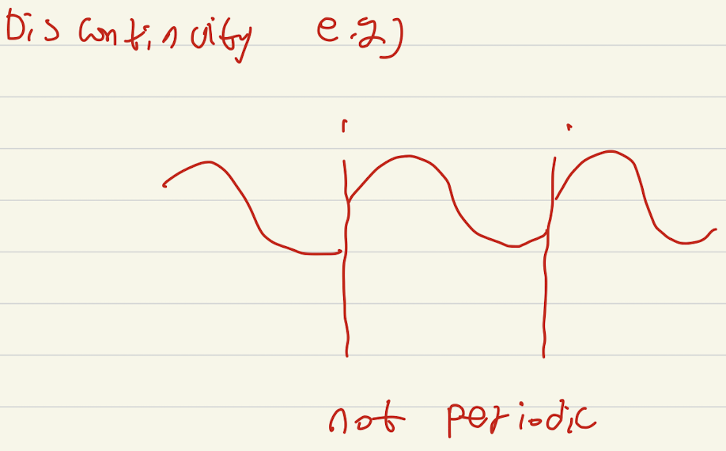

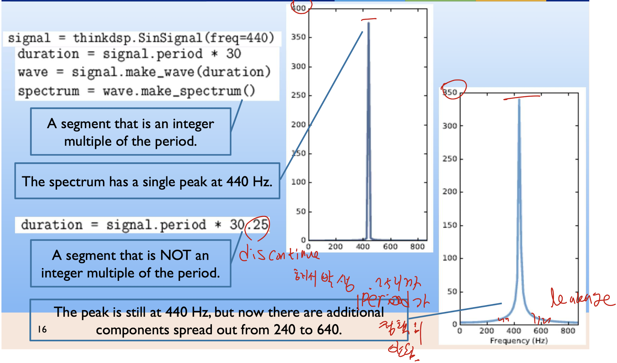-> 이게 바로 leakage 현상

-> 해결법 windowing 사용

정확한 30에서는 정확한 peak이 나타남

30.25를 주면 끊기는 구간이 발생해, 그 외에 성분이 도입되며 퍼지는 leakage현상 발생

windowing -> leakage 완화 방법

->discontinuity 부드럽게 마사지

-> hamming window 필터? 사용

np.hamming

-> 완화는 되지만, 완벽하지는 않다!

overlapping windowing

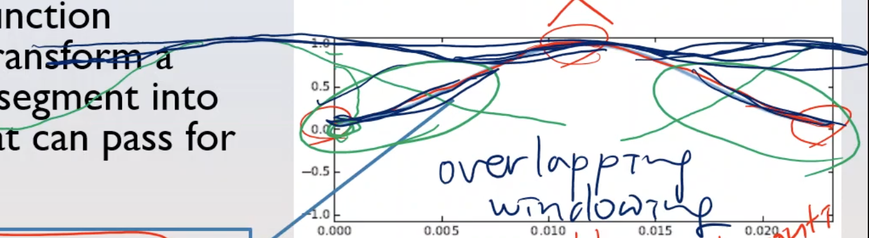

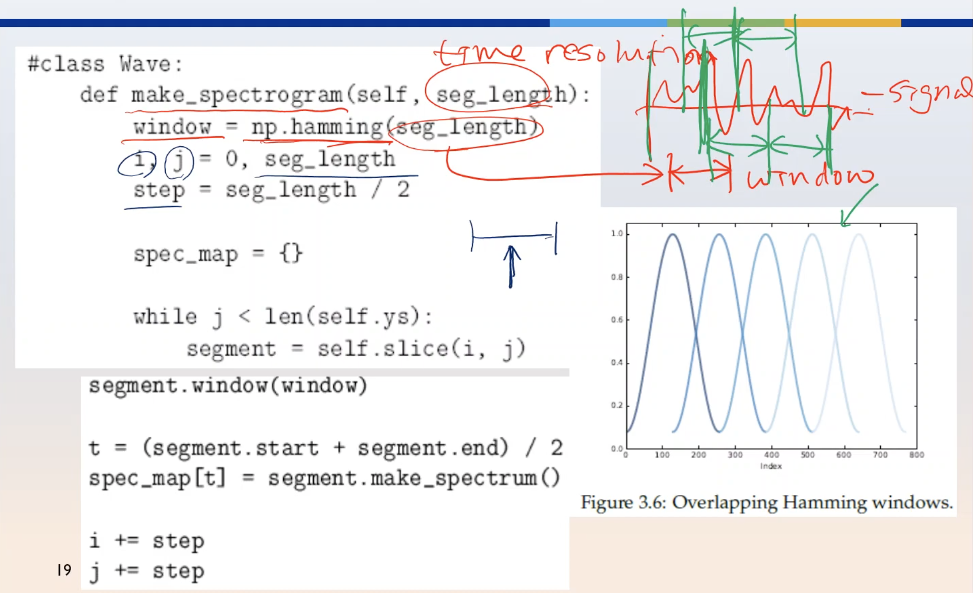

make_spectrogram 내부 에서 windowing 처리를 해줌 &

중첩 처리를 하면서 windowing (overlapping windowing -> 약간 필터 개념인듯?